Załącznik nr 3. Wzór naklejki (należy wpisać rok 2015)
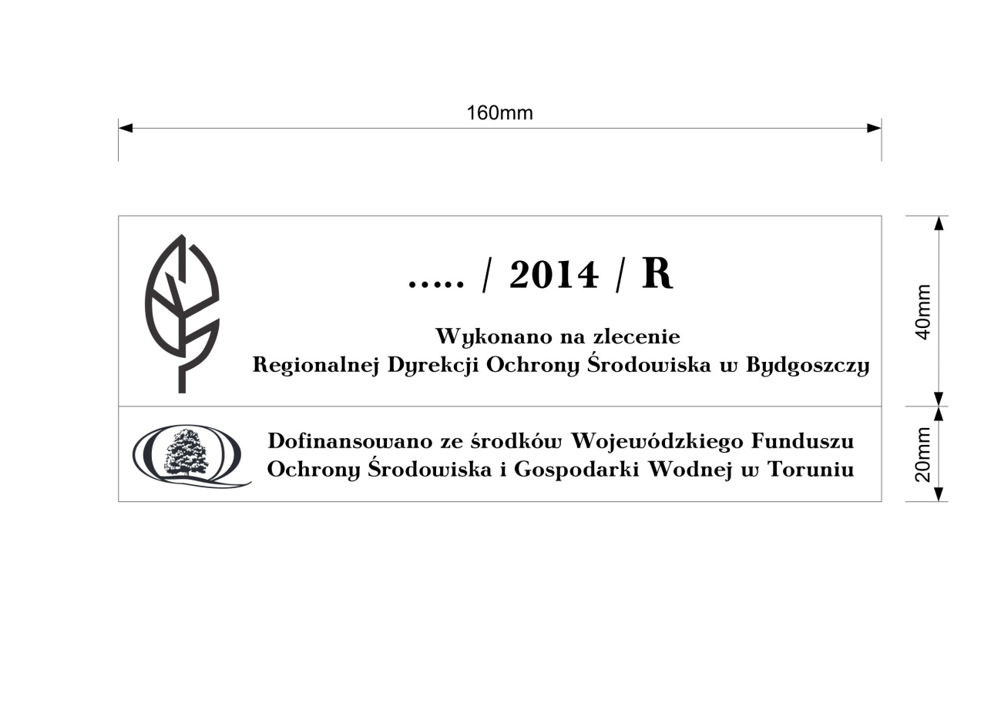
W przypadku obszaru Natura 2000 zamiast litery „R” zastosować …./2015/N

